

**Миронов В.А.  
ИПО-33.22**

**ОТЧЁТ ПО  
ЛАБОРАТОРНОЙ РАБОТЕ №3**

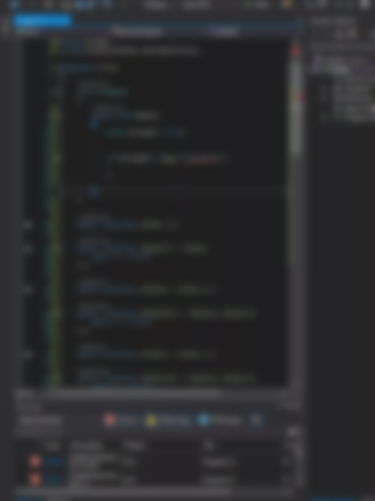

Цель работы: Изучение способов разработки элементов управления и получение навыков по их настойке и применению в дальнейшей работе.

1. В свойствах Timer ставим интервал в 1000.
2. Enable? Ставим на True
3. В Form1.cs для Timer_Tick вставляем код:  
     
   label1.Text = DateTime.Now.T oLongTimeString();  
   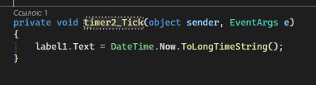
4. Стартуем и радуемся  
   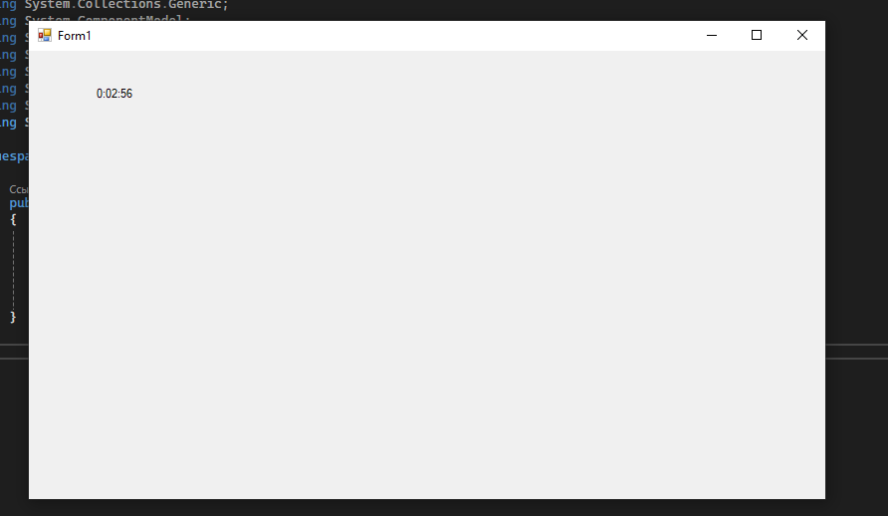



Создадим ещё такую же штуку

1. В свойствах Timer так же Interval на 1000 и enable на true
2. Прописываем синий фон (Но я захотел азурный)  
   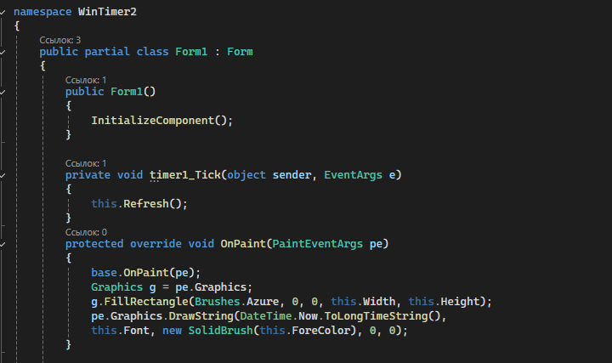
3. Свэг  
   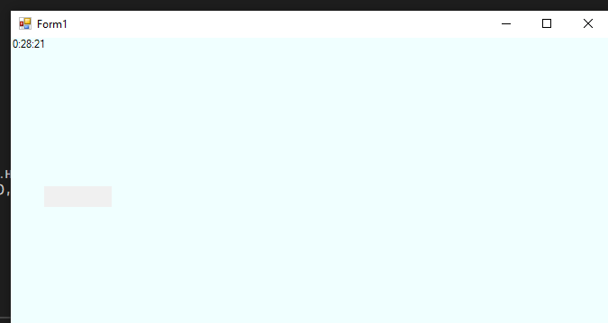



Теперь создадим WinButNum

1. Меняем объявление, чтобы ClickButton наследовало Button

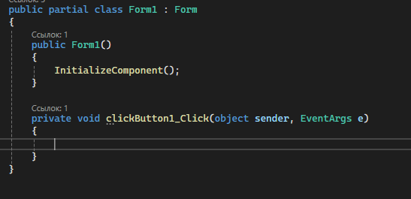

1. Стартуем и кайфуем

